Sacha marty

5999222012

Simple

Interactive

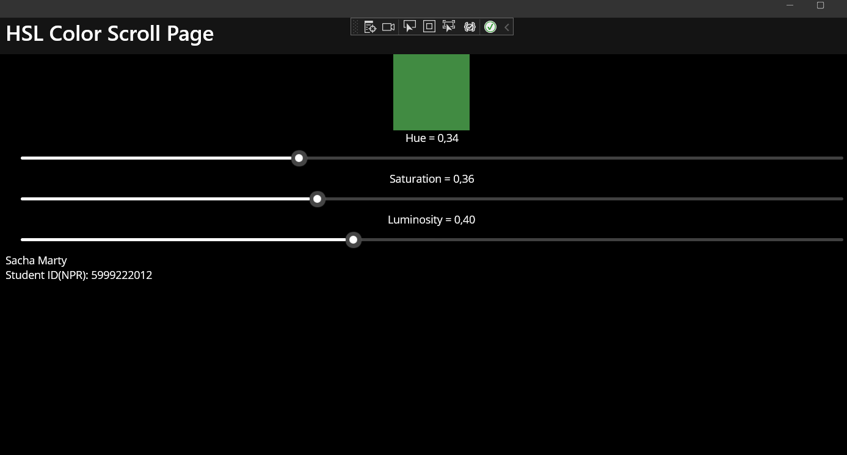

Commanding

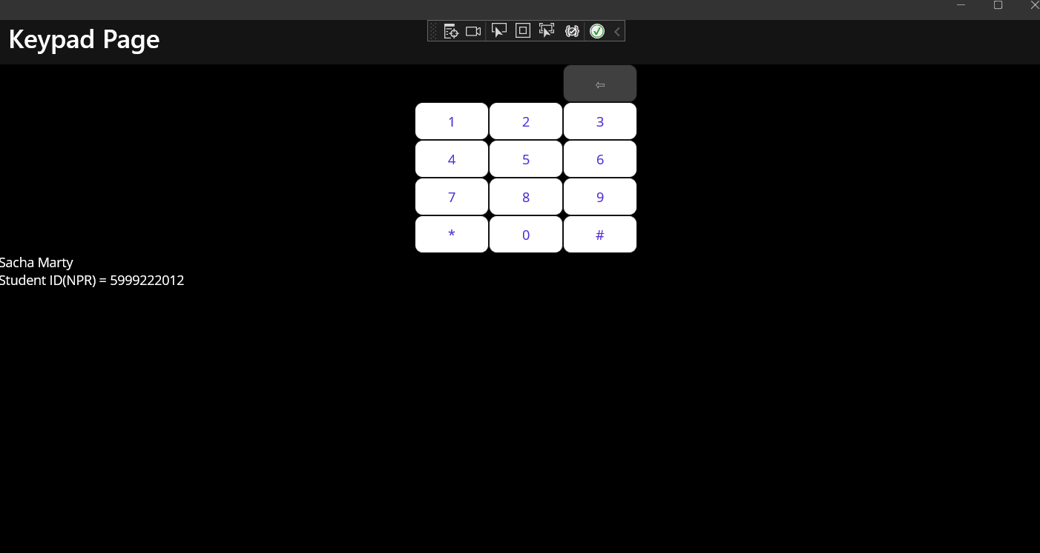

Blazor app



